 |  |  |  |  | 책임부서 | 유럽기술 연구소
 |  |  |  |  | 검토주기 | 6개월 (정기)
▣ 목차  - 목적  - 적용범위  - 용어정의  - 책임과 권한  - 업무절차  - 서식/양식 | 담당 | 검토 | 팀/부서장 | 합의
 |  |  |  | 수신
 | 최고경영자 | 경영자대리인 | 임원/본부장
 |  |  |  | 참조

개  정  이  력 | 번호 | 제/개정 일자 | 해당범위 |  | 제/개정 사유 | 제/개정 내용 | 담당자
 |  |  | 부문 | 전면
 | 0 | 2019-08-01 |  | ● | 신규 제정 |  | 이상목
 | 1 | 2021-03-11 | ● |  | 업무 절차 개정 필요 | 독일세법 사항 반영 및 서식추가 | 김영진
 | 프로세스 승인 후, 문서관리 |  |  |  | 원본관리: 시스템부서 / 파일관리: 전산등록 (시스템담당자) / 내용공유: 관련부서 내용전달/내부교육
1. 목적
이 규정은 CTR Europe GmbH (이하 "회사"라고 함)에서 근무하는 직원을 위해 작성되었습니다. 이 일반 근무 규정의 목적은 직원이 업무수행을 목적으로 주요 근무지를 떠나 국내 및 해외로 이동하여 근무를 할 경우 발생하는 여비의 지급기준에 관한 제반 사항을 명확히 규정하는데 그 목적이 있습니다.

2. 적용 범위
2.1 이 규정의 적용은 독일 근로기준법(이하 “법”이라고 함)의 적용범위 내에 있는 회사에 근무하는 전체 직원에게 적용됩니다.
2.2 출장 및 여비의 종류
- 국내출장 – 국내출장 여비.
- 해외출장 – 해외출장 여비
- 교육출장
2.3 여비의 항목은 대표적으로 교통비,숙박비,일비로 구분할 수 있습니다.

3. 용어 정의
3.1 출장
직원이 직무수행 또는 회사의 명에 의하여 일시로 주요근무지가 아닌 다른 근무지로 가는 것을 말하며 1박이상의 숙박을 이용하였을 경우를 말합니다.
직무수행의 경우는 물론, 교육 및 회사업무와 직접적인 연관이 있는 행사, 회의, 기타 회사 대표로 참석하는 경우를 모두 포함합니다.
3.2 외근
출장과 같이 본인의 주요근무지가 아닌 다른 근무지로 가서 당일 업무를 마치고 복귀하는 경우를 말합니다.
3.3 교육출장
직원의 교육관련 업무 및 교육기관으로부터 교육을 받기 위하여 출장 및 외근과 동일한 형태로 교육을 받고 복귀하는 경우를 말합니다.
3.4 교통비
출장 및 외근업무를 수행시에 이동을 위하여 발생하는 대중교통비용 및 자가차량을 이용한 비용 등을 말합니다.
3.5 숙박비
출장업무 수행 중 숙박에 필요한 경비를 말합니다.
3.6 출장 일비(Travel allowance)
출장 및 외근업무를 수행하면서 발생하는 생활 비용(식사,음료등)을 지불하기 위해서 일별로 지급되는 비용이며, 이는 독일 정부의 출장일비 경비처리 및 세법안내에 설명된 국가별 테이블을 따릅니다. 해당 문서는 서식에 함께 첨부합니다. (Bundesministerium der Finanzen, 03.12.2020 발행문서)
3.7 생활보조비
장기간 해외에서 생활해야 하는 장기 해외출장자에게 생필품 구입 등 생활보조금 성격으로 지급합니다.

4. 책임 권한
4.1 회사는 이 규정에 정한 방에 따라 출장에 관련된 각종 제도를 유지하고, 운영할 총괄 책임과 권한은 법인 운영관리자에게 있습니다.
4.2 출장 경비의 지급과 환수에 대한 책임과 권한은 회사의 재무업무를 담당하는 부서에 있습니다.
4.3 업무 수행을 위한 출장 및 외근 시 출장여비의 올바른 사용과 청구를 위한 해당규정 숙지에 대한 책임은 출장자 본인에게 있습니다.

5. 업무 절차
5.1 교통비 청구
5.1.1 출장 및 외근으로 버스 및 기차/지하철을 이용하여 발생된 여비는 실비기준으로 비용을 처리합니다.
5.1.2 대중교통(버스/지하철) 이용이 곤란한 경우에는 택시를 이용할 수 있으며, 필요한 택시이용 여부를 승인권자에게 명확하게 확인하여 승인 받습니다.
5.1.3 법인차량을 이용할 경우 “차량운행일지”를 기록하며, 차량의 주유는 인근 주유소에서 주유하고 회계규정에 준하여 비용처리 합니다.
5.1.3 직원이 본인 차량을 이용할 경우에는 개인차량의 업무상 이용에 대한 감가상각과 이동거리를 감안하여 정산한 금액을 지급한다.
5.1.4 본인 차량의 사용시 이동거리에 대해서 0.3EUR/1km의 기준으로 보상 합니다. 이동거리는 출장 출발지에서 출장 복귀시까지 소요된 거리입니다.
5.1.5 차량을 이용한 출장 및 외근의 경우 발생되는 통행료 및 주차비용은 출장 교통비로 간주하여 비용처리 합니다.
5.1.6 항공은 기차를 이용할 수 없는 업무일정 및 업무장소일 경우 또는 고객을 동반하는 등 반드시 항공으로 이동이 필요할 경우는 Economy 좌석을
이용하고 승인권자는 항공이용 필요성을 명확하게 확인하여 승인을 진행 합니다.
5.2 국내 숙박비(독일내)
5.2.1 숙박비의 경우 정해진 기준금액 범위 안에서 실비로 비용 처리하고, 기준금액을 벗어나는 비용에 대해서는 기준금액까지만 비용 처리 합니다.
5.2.2 독일내 숙박비 기준은 직급에 관계없이 130EUR/1일을 적용합니다.

5.3 해외 숙박비(독일외)
5.3.1 숙박비의 경우 정해진 기준금액 범위 안에서 실비로 비용 처리하고, 기준금액을 벗어나는 비용에 대해서는 기준금액까지만 비용 처리 합니다.
5.3.2 해외 숙박비 기준은 직급에 관계없이 독일외 유럽국가 140EUR/1일, Asia & America 160EUR/1일로 적용합니다.

5.4 출장 일비(Travel allowance,독일내)
5.4.1 출장 및 외근업무를 수행하면서 발생하는 생활 비용(식사,음료등)을 지불하기 위하여 출장자에게 일별로 지급되는 비용입니다.
5.4.2 해당 비용은 출장이 종료된 이후에 작성된 출장 지출 보고서의 승인 후 회계규정에 준하여 출장자 본인에게 비용 지불을 합니다.
5.4.3 출장 일비의 지급 기준은 독일의 세법기준에 따라 아래와 같이 적용합니다.
- 당일 출장, 시간 8시간 미만: 없음
- 당일 출장, 시간 8시간 이상: 14EUR/1일
- 1일 이상 출장시, 출발 및 도착 당일: 14EUR/1일
- 1일 이상 출장시, 출발 및 도착 당일 제외한 출장일: 28EUR/1일
- 출장일에 식사를 제공 받았을 시에는 1일 기준 일비에서 아침/점심/저녁 20%/40%/40%의 금액을 제외한 나머지를 지급합니다.

5.5 출장 일비(Travel allowance,독일외)
5.5.1 출장 및 외근업무를 수행하면서 발생하는 생활 비용(식사,음료등)을 지불하기 위하여 출장자에게 일별로 지급되는 비용입니다.
5.5.2 해당 비용은 출장이 종료된 이후에 작성된 출장 지출 보고서의 승인 후 회계규정에 준하여 출장자 본인에게 비용 지불을 합니다.
5.5.3 출장 일비의 지급 기준은 독일의 세법기준에 따라 나라별로 다른 금액을 적용합니다.
- 당일 출장, 시간 8시간 미만: 없음
- 출발일, 도착당일 및 시간 8시간 이상: 서식#1. 출장 국가별 출장일비 테이블 참고
- 출장일에 식사를 제공 받았을 시에는 1일 기준 일비에서 아침/점심/저녁 20%/40%/40%의 금액을 제외한 나머지를 지급합니다.

5.6 교육출장
5.6.1 교육 출장은 독일/유럽내의 교육기관에서 이루어지는 “국내 교육출장” 과 유럽외 지역의 교육기관에서 이루어지는 “해외 연수”로 구분할 수 있습니다.
5.6.2 ‘국내 교육출장’은 독일내 출장 기준과 동일한 교통비,숙박비,일비에 대한 지원을 받습니다.
5.6.3 교육프로그램에서 교통,숙박,식사를 제공할 경우, 해당 프로그램 기간 내에는 교통비,숙박비,일비에 대하여 청구할 수 없습니다.
5.6.4 단, 교육 프로그램에 참석 및 종료 후 이동 시 발생하는 교통비,숙박비,일비는 청구 할 수 있습니다.
5.6.5 ‘해외연수’ 프로그램내에서 교통,숙박,식사를 제공할 경우, 해당 프로그램 기간 내에는 교통비,숙박비,일비에 대하여 청구할 수 없습니다.
5.6.6 단, 교육 프로그램에 참석 및 종료 후 이동 시 발생하는 교통비,숙박비,일비는 청구 할 수 있습니다.

5.7 출장 준비 및 종료 절차
5.7.1 출장을 갈 경우에는 출장계획서를 준비하여 승인을 받아야 하며, 국내 출장의 경우에는 출장 이후 출장보고서를 작성하고 비용정산을 진행합니다..
5.7.2 출장자는 출장지의 교통편, 숙소 환경등을 확인한 후에 출발하여야 합니다.
5.7.3 해외 출장 중 카드 사용이 불가능한 경우를 대비하여 현금으로 처리하여야 하는 경우 업무처리를 위하여 가불금를 신청할 수 있습니다.
5.7.4 필요한 가불금은 출장을 떠나기 2일 전에 반드시 출장계획서에 기재하여 승인을 받을 후 재무부서에서 수령합니다.
5.7.5 출장이 종료되면 출장자는 출장보고서 및 출장 지출 보고서를(서식#2, 출장 지출보고서) 증빙(영수증,인보이스등)를 첨부하여 재무부서에 제출합니다.
    - 출장 지출 보고서의 내용은 재무부서에서 검토를 하고, 출장 목적에 부합하는 지출에만 비용 처리 합니다.

6. 서식/양식
#1. 국가별 출장일비 테이블
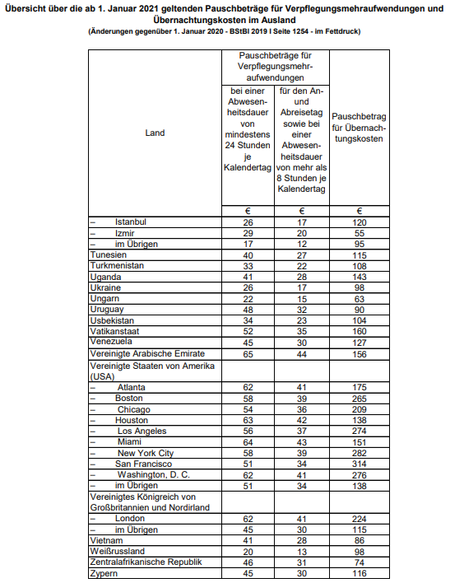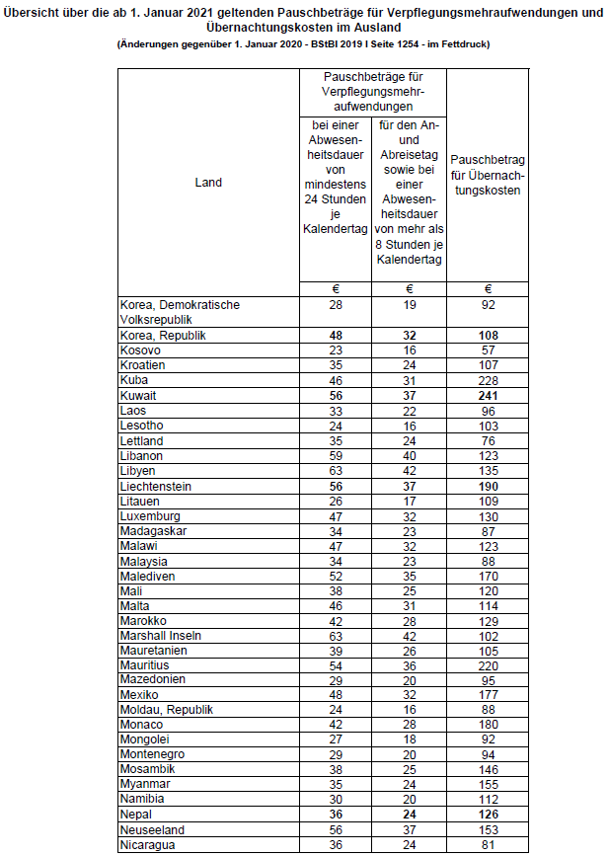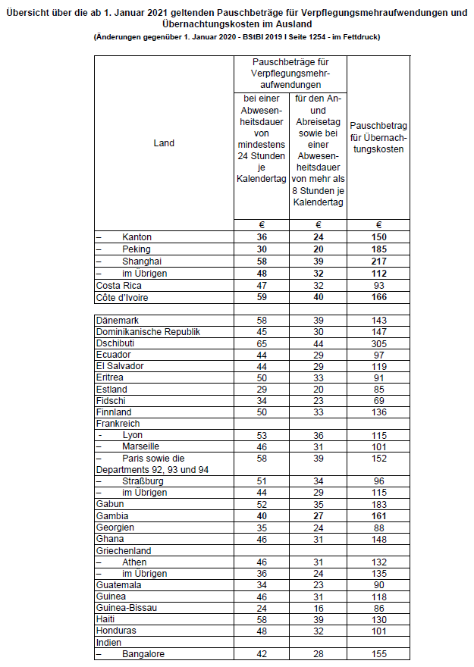
#서식2. 출장 지출 보고서

#서식3 법인차량 운행일지

